Fecha: 01 de Septiembre de 2015
Boletín de prensa Nº 1413

INSCRIPCIONES ABIERTAS PARA XIII CONCURSO MUNICIPAL DE MÚSICA CAMPESINA



El 13 de septiembre inicia el XIII Concurso Municipal de Música Campesina que para este año contará nuevamente con el apoyo del Programa Nacional de Concertación del Ministerio de Cultura y es organizado por la Alcaldía de Pasto, así lo dio a conocer Esteban Narváez coordinador de proyectos de la Secretaría de Cultura, quien invitó a todas las agrupaciones de la zona rural y urbana a inscribirse en el Centro Cultural Pandiaco.

El evento se ha convertido en una herramienta de fortalecimiento del son sureño y como expresión autóctona de la cultura musical de Pasto. En la XIII versión las agrupaciones ganadoras en la categoría tradicional recibirán $5 millones para el primer puesto, $4 millones al segundo y $3 millones al tercer lugar. De igual forma, en la categoría nuevas tendencias, $4 millones al primer lugar, $3 millones al segundo puesto y $2 millones al tercer puesto.

Las condiciones y fechas de eliminatorias en cada uno de los corregimientos se encuentran publicadas en la página web www.pasto.gov.co o en el siguiente link: www.pasto.gov.co/index.php/component/phocadownload/category/328-cultura-2015?download=7532:bases_concurso_musica_campesina_2015 ​

Mayor información: Secretaria de Cultura, María Paula Chavarriaga R. Celular: 3006196374

COMUNA 11 RECIBIRÁ A SEPAL S.A

La Alcaldía de Pasto y SEPAL S.A llevarán a cabo en la Comuna 11 una nueva jornada de mejoramiento, expansión y mantenimiento de la red de alumbrado público. La gerente de la entidad, Maritza Rosero Narváez invitó a la comunidad para que esperen a los técnicos de SEPAL S.A. hoy miércoles 2 y mañana jueves 3 de septiembre, en la Comuna 11 para que los habitantes del sector puedan expresar cuáles son las necesidades en temas de alumbrado público.

"Estaremos dos días en cada una de las comunas y corregimientos para seguir trabajando por la seguridad y el bienestar de los habitantes de nuestro municipio", indicó la funcionaria.

Los barrios que recibirán a los técnicos de la empresa de alumbrado público serán: Alameda, Los Aquines, Centenario, Belalcázar, Ciudad Real, Corazón de Jesús, El Calvario, Hospital Civil, La Floresta, El Común, La Lomita y Villa Helena.

NUEVOS ESTUDIANTES SE BENEFICIAN DE BECAS PARA ESTUDIAR INGLÉS



45 estudiantes de diferentes instituciones educativas de la zona urbana y rural de Pasto recibieron las becas que ofrece la Embajada de Estados Unidos para estudiar inglés, con el Centro Colombo Americano de Manizales, en el marco del programa English Acces Microscholarship, una iniciativa que cuenta con el apoyo solidario de la Alcaldía de Pasto a través de la Secretaría de Educación.

Clara Lucía López de Estrada, Directora Ejecutiva del Centro Colombo Americano en Manizales y Pasto, indicó que los estudiantes hacen parte de un segundo grupo de beneficiarios en la capital de Nariño y durante dos años recibirán formación en inglés, donde se brinda apoyo con materiales, alimentación y transporte. “El alcalde Harold Guerrero López ha sido muy positivo e interesado en que las Becas Acces se puedan expandir y multiplicar, teniendo en cuenta que es un programa que transforma vidas y que los estudiantes pueden convertirse en actores importantes para el desarrollo de Pasto y Nariño”.

Juliana Zambrano, estudiante de la Institución Educativa Municipal Técnico Industrial y quien fue una de las beneficiarias, aseguró que esta es una gran oportunidad para conocer el mundo, diferentes culturas, realizar intercambios con otros países, además de proyectar la esencia de Colombia. “Me siento feliz y demasiado honrada por ser parte del programa, llegar hasta aquí no fue nada fácil, porque se necesita de dedicación, esfuerzo y responsabilidad; pero es un curso completo donde recibiremos formación en inglés y en valores”.

Mónica del Carmen, madre de familia de uno de los beneficiados, envió un mensaje de agradecimiento para las entidades que hacen posible realizar este proyecto que abre muchas puertas al mundo.

CONMEMORAN DÍA INTERNACIONAL DE VÍCTIMAS DE DESAPARICIONES FORZADAS

La Alcaldía de Pasto en el marco de la conmemoración del Día Internacional de las Víctimas de Desapariciones Forzadas, acompañó a las familias y comunidad que se solidarizó con quienes padecen este flagelo con sus seres queridos.

Margoth Valencia, representante de la Mesa Municipal de Víctimas y de Asociación de Mujeres Víctimas de Desaparición Forzada de Nariño, AMVIDENAR, invitó a la comunidad a entender que la desaparición de personas no es una cuestión de números o cifras, es un espacio para concientizar a la gente e incitarlos a la reflexión. “Es el sentir de los seres allegados, entender qué pasó con nuestros familiares, de mostrarlo a la comunidad, al mundo entero, ese sufrimiento que tenemos aquí dentro, embargando nuestro corazón”.

Durante la jornada se narraron y plasmaron historias de vida que permitieron a los asistentes comprender el dolor y el sufrimiento por lo que están pasando quienes tienen privados de la libertad una o varias personas mediante cualquier forma (aprehensión, detención o secuestro) como define la Organización de las Naciones Unidas la desaparición forzada.

Familiares de los desaparecidos expresaron que para ellos lo más importante es sentir el respaldo de la gente. “Necesitamos su presencia, no nos hagan sentir que estamos solas, déjenos sentir que estamos rodeadas de ese amor de la comunidad, lo más duro de esto es la incertidumbre, nuestro llamado es para que se solidaricen, y no se apague la esperanza, porque ya hemos encontrado a seres queridos vivos, una persona que llevaba 20 años desaparecida se lo encontró vivo y la felicidad llegó a la familia”, fue el testimonio de un ser querido de alguien desaparecido.

BRIGADA DE PREVENCIÓN ANTE ENVENENAMIENTO DE ANIMALES DE COMPAÑÍA EN COMUNA 10

Con el objeto de sensibilizar a los pobladores del barrio La Floresta, la Secretaría de Gestión Ambiental en cabeza de Natalia Rodríguez Ramírez organizó una brigada de prevención ante envenenamiento de animales de compañía con actividades como vacunación, desparasitación, sensibilización y recepción de caninos y felinos para protección.

Paola Zambrano veterinaria del Centro de Bienestar Animal, manifestó que la brigada tuvo como objetivo sensibilizar a la ciudadanía para evitar el envenenamiento de palomas, caninos y felinos como ha sucedido en los últimos días en las torres San Luis, San Sebastián y diferentes templos de la ciudad. ”Se quiere llamar la atención a todos los propietarios de animales para que tengan cuidado y hagan una tenencia responsable de sus mascotas” puntualizó.

Como acciones correctivas ante los sucesos de envenenamiento, se ha identificado y erradicado posibles sustancias tóxicas que se encuentren en las torres San Luis y San Sebastián, ejercicios de sensibilización a la comunidad con el apoyo del Cuerpo de Bomberos Voluntarios y Policía de Carabineros. Gloria del Carmen Arcos habitante del sector rechazó este tipo de actos y los calificó como “pecados en contra de los seres vivos”.

Mayor información: Secretaria de Gestión Ambiental, Natalia Rodríguez Ramírez. Celular: 3004690363

SE ADELANTA CONSTRUCCIÓN DE ANDENES EN LA CALLE 20

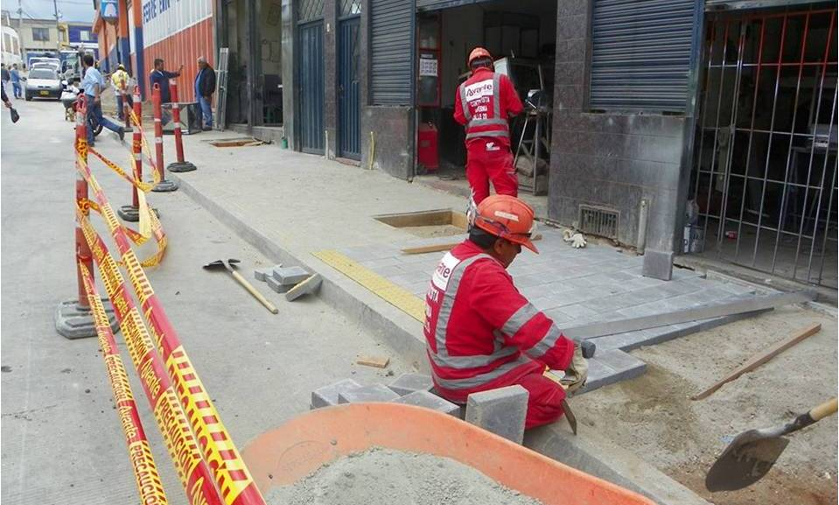

Continúa la adecuación del espacio público de la ciudad con la construcción de andenes en la calle 20 en el sector comprendido entre las carreras 19 y 27. Estos trabajos estaban incluidos dentro del contrato de pavimentación y su ejecución se había aplazado durante la subterranización de redes de servicios en el sector central donde se busca eliminar el cableado aéreo.

“Para no intervenir dos veces los andenes, se suspendió su construcción definitiva mientras contratistas de Cedenar hicieron la subterranización de redes, pronto se entregarán para el uso de los peatones en la calle 20 y en la calle 16, con características de accesibilidad para personas con discapacidad visual y movilidad”, explicó el gerente de Avante, Jorge Hernando Cote.
Dentro del proyecto del Sistema Estratégico de Transporte Público de Pasajeros se tiene proyectado generar espacio público de calidad para la gente por eso incluye aceras amplias, plazoletas, alamedas y ciclorutas, entre otros elementos urbanísticos.

Mayor información: Gerente AVANTE SETP Jorge Hernando Cote Ante. Celular: 3148325653

TOMAN POSESIÓN NUEVO DIRECTOR DE INVIPASTO Y JEFE DE CONTROL DE LA SECRETARÍA DE EDUCACIÓN

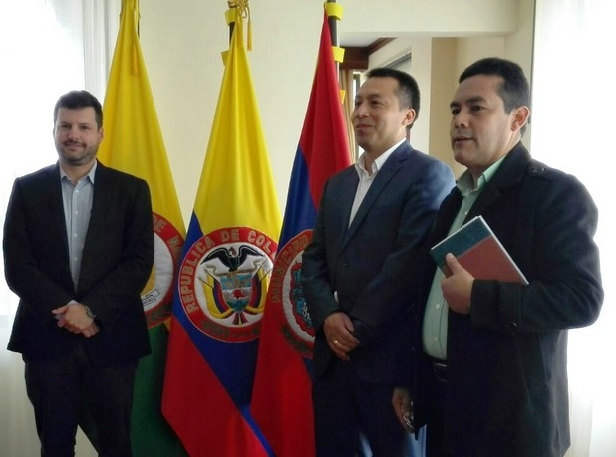

Ante el alcalde (e) de Pasto, Álvaro José Gomezjurado Garzón tomó posesión el nuevo director de Invipasto Jaime Armando Delgado Meneses, arquitecto egresado de la Universidad Nacional de Colombia con especialización en Alta Gerencia y Docencia Universitaria. El directivo manifestó su agradecimiento al alcalde Harold Guerrero López y aseguró que continuará con el compromiso en materia de vivienda para la ciudad.

De igual modo, Luis Eduardo Mora es el nuevo jefe de la Oficina de Control y Asesoría de la Secretaría de Educación. El profesional con más de 16 años de experiencia en el sector educativo, expresó que seguirá contribuyendo con los objetivos propuestos por el mandatario local y la formación de las niñas, niños y jóvenes de la ciudad.

PAGO SUBSIDIO ECONÓMICO A PERSONAS MAYORES DE PASTO

En atención a la información suministrada por parte del Consorcio Colombia Mayor, el día 31 de agosto del año en curso, la Secretaría de Bienestar Social comunica a beneficiarios que hacen parte del “Programa Colombia Mayor – modalidad subsidio económico” que se inició el proceso de pagos en los mismos puntos de atención que se venía trabajando.

Para la nómina programada en el mes de septiembre, se cancelará los meses correspondientes a julio y agosto del presente año, durante las fechas establecidas de la siguiente manera:

Servientregas (Efecty) y Gane Supergiros: a partir del lunes 7 hasta el lunes 28 de septiembre del año en curso, en el horario de la mañana de 8:00 am a 12:00 m.

Banco Popular: a partir del martes 8 hasta el lunes 28 de septiembre del año en curso, en el horario de la mañana de 8:00 am a 11:00 am.

15 corregimientos (modalidad caja extendida): a partir del lunes 7 hasta el jueves 17 de septiembre del presente año, según cronograma establecido. Las personas que no alcancen a realizar su cobro en los corregimientos de acuerdo al cronograma, pueden acercarse a partir del 18 de septiembre a cobrar a los distintos puntos de pago autorizados que ofrece Gane Supergiros en Pasto.

Se recuerda a los beneficiarios que es indispensable presentar la cédula original. En caso de personas mayores que cobran con poder notarial, éste debe tener vigencia del último mes, además deben presentar dos copias y originales de cédula (beneficiario y apoderado).

La distribución de la nómina se realiza de acuerdo al último dígito del número de cédula, teniendo en cuenta el siguiente cronograma:

Puntos de pagos autorizados

Puntos de Pago | Dígito | Novedad | Personas programas
Servientrega- Efecty Parque Bolívar (Cra 6 N. 25 – 87) | 0 | Se mantiene Igual | 884
Súper Giros Av. Colombia (Cll 12 N. 15 -97) | 1 | Se mantiene Igual | 829
Servientrega- Efecty Plaza Carnaval (Cra 20 N. 18 – 34) | 2 | Se mantiene igual | 833
Servientrega- Efecty Bombona  Centro Comercial Nuevo Bombona local 1 | 3 | Se mantiene igual | 849
Servientrega- Efecty Américas (Cra 19 N. 14 – 21) | 4 | Se mantiene igual | 896
Servientrega- Efecty Fátima (Cll 17 N. 13 -76) | 5 | Se mantiene igual | 864
Servientrega- Efecty Parque Infantil (Cll 16 B N. 29 -48) | 6 | Se mantiene igual | 900
Banco Popular – Plaza de Nariño | 7 | Se mantiene Igual | 1.402
Súper Giros Av. Santander (Cll 22 N. 23 – 50) | 8 | Se mantiene Igual | 863
Súper Giros Av. Julián Bucheli (Cll 13 N. 15 – 19) | 9 | Se mantiene Igual | 901
Servientrega- Efecty EL ENCANO |  | Se mantiene Igual | 426
Servientrega- Efecty CATAMBUCO |  | Se mantiene Igual | 732
Súper Giros en corregimientos – Caja Extendida | Se cancelará en cada uno de los 15 corregimientos |  | Cerca de 3.212
Súper Giros en Pasto – únicamente para los dígitos 1, 8 y 9 se ofrece otras alternativas de pago en la zona urbana de Pasto, tales como: | Centro Comercial Astrocentro Cra 24 N.15 – 61 Local 13  Centro Comercial Único Cll 22 – 6 – 21 Local 31 A  Santa Isabel Cra 24 N. 5 Sur 83  Villa Alejandría Mz 17 Cs 17  Pandiaco Cll 18 N. 42 – 53  Fátima Cll 17 N. 11 – 2 7  Lorenzo Cll 18 N. 3 – 02
Para evitar congestiones en cada punto, se mantiene la estrategia de pago que se puede observar en el siguiente cronograma:

Cronograma de Pagos - ZONA URBANA DE PASTO
Servientregas y Gane Supergiros : desde el lunes 7 hasta el lunes 28 de septiembre
Letra primer apellido en orden alfabético | Fecha de Pago
A, B, C, D | 7 y 8 de septiembre 2015
E, F, G, H | 9 y 10 de septiembre 2015
I, J, K, L, | 11 y 14 de septiembre 2015
M, N, Ñ, | 15 y 16 de septiembre 2015
O, P, Q, R, | 17 y 18 de septiembre 2015
S, T, U, V, | 21 y 22 de septiembre 2015
W, X, Y, Z | 23 y 24 de septiembre 2015
PENDIENTES POR COBRAR  UNICAMENTE SERVIENTREGA | 25 y 28 de septiembre 2015

Cronograma de Pagos - ZONA URBANA DE PASTO
Banco Popular : desde el martes 8 hasta el lunes 28 de septiembre

Letra del primer apellido en orden alfabético | Fecha de Pago
A, B, C, | 8 y 9 de septiembre 2015
D, E, F, | 10 y 11 de septiembre 2015
G, H, I, J, | 14 y 15 de septiembre 2015
K, L, M, N, | 16 y 17 de septiembre 2015
Ñ, O, P, Q, R, | 18 y 21 de septiembre 2015
S, T, U, V, | 22 y 23 de septiembre 2015
W, X, Y, Z | 24 y 25 de septiembre 2015
PENDIENTES POR COBRAR  UNICAMENTE POPULAR | 28 de septiembre 2015

Cronograma de Pagos - ZONA RURAL DE PASTO
Fecha | Corregimiento | Hora | Lugar de Pago | Número Beneficiarios
Septiembre 7 2015  Lunes | Mapachico | 8:00 a.m | Salón Comunal | 99
Septiembre 7 2015  Lunes | Morasurco | 2:00 p.m | Salón Comunal | 111
Septiembre 8 2015  Martes | Gualmatan | 8:00 a.m | Iglesia | 129
Septiembre 8 2015  Martes | Jongovito | 2:00 p.m | Salón Comunal | 189
Septiembre 9 2015  Miércoles | San Fernando | 8:00 a.m | Institución Educativa | 159
Septiembre 9 2015  Miércoles | Jamondino | 2:00 p.m | Institución Educativa | 358
Septiembre 10 2015  Jueves | Genoy | 8:00 a.m | Restaurante La Peña | 191
Septiembre 10 2015  Jueves | Cabrera | 2:00 p.m | Oficina corregimental | 143
Septiembre 11 2015  Viernes | Obonuco | 8:00 a.m | Salón Comunal | 194
Septiembre 11 2015  Viernes | Mocondino | 2:00 p.m | Institución Educativa | 311
Septiembre 14 2015  Lunes | La Laguna | 8:00 a.m | Salón Comunal | 276
Septiembre 14 2015  Lunes | Buesaquillo | 2:00 p.m | Salón Comunal | 393
Septiembre 15 2015  Martes | Socorro | 8:00 a.m | Casa del señor Jorge Rojas | 154
Septiembre 16 2015  Miércoles | Santa Bárbara | 8:00 a.m | Institución Educativa | 384
Septiembre 17 2015  jueves | La Caldera | 8:00 a.m | Salón Comunal | 121
A partir del 18 hasta el 28 de Septiembre 2015 | Las personas mayores que no cobraron en la fecha asignada al respectivo corregimiento, pueden acercarse a cobrar a partir del 18 hasta el 28 de septiembre 2015, en cualquiera de los Gane Supergiros autorizados.

Para mayor información dirigirse a las instalaciones de la Secretaría de Bienestar Social, ubicada en el barrio Mijitayo carrera 26 sur (antiguo Inurbe) o comunicarse a través de los siguientes medios de consulta:

- Líneas telefónicas Secretaría de Bienestar Social: 7238682 - 7238681 – 7233561
- Línea telefónica habilitada por Servientrega: 7369912 ext número 6
- Página Alcaldía de Pasto: www.pasto.gov.co/tramites y servicios/bienestar social/colombiamayor/ingresar número de cédula.

Mayor información: Secretaria de Bienestar Social (e), Elsa María Portilla Arias. Celular: 3014005333

PAGO DE INCENTIVOS A BENEFICIARIOS MÁS FAMILIAS EN ACCIÓN

La Alcaldía de Pasto a través de la Secretaría de Bienestar Social y el Departamento para la Prosperidad Social - DPS, comunica a los beneficiarios del programa “Más Familias en Acción”, que desde el 03 hasta el 23 de septiembre de 2015, se llevará a cabo el pago de los incentivos monetarios a los beneficiarios del programa que han sido bancarizados. El cobro debe hacerse a través de la red de cajeros Servibanca haciendo uso de la tarjeta débito (gris).

Por otra parte aquellos beneficiarios que reciben el incentivo por modalidad de giro, este se adelantará desde el 03 hasta el 23 de septiembre de 2015 en el Pasaje El Liceo local 228, en jornada continua de 8:00 de la mañana a 4:00 de la tarde a través de la modalidad de pico y cédula.

DÍA | ÚLTIMO DÍGITO
Miércoles 02 de septiembre | 7
Jueves 03 de septiembre | 8
Viernes 04 de septiembre | 9
Lunes 07 de septiembre | 0
Martes 08 de septiembre | 1
Miércoles 09 de septiembre | 2
Jueves 10 de septiembre | 3
Viernes 11 de septiembre | 4
Lunes 14 de septiembre | 5
Martes 15 de septiembre | 6

Cabe destacar que deben llevar la copia de la cédula y el documento original del beneficiario. Más información en las instalaciones de la Secretaría de Bienestar Social, antiguo Inurbe, en horario de 8:00 a 12:00 del medio día y de 2:00 a 5:00 de la tarde.

Mayor información: Secretaria de Bienestar Social (e), Elsa María Portilla Arias. Celular: 3014005333

Pasto Transformación Productiva

Oficina de Comunicación Social
Alcaldía de Pasto

